**其他注意及聯繫事項:**

1. 活動場域皆為戶外草地，當天學生及家長請著**資優班服**及步鞋以便活動。
2. 青青草原入口有多處溜滑梯設施，建議穿著長褲以免遊戲不慎腿部擦傷。
3. 戶外活動場域建議預備防曬用品與防風外套。
4. 請自行攜帶必要之飲水、藥品、雨具或隨身重要物品。資優班已預備防蚊藥品，如有個別需求也建議攜帶。
5. 為響應環保愛地球，請盡量攜帶環保餐具與水杯。
6. 為利活動順利進行，活動部分費用採先行收費，各家庭應繳交費用再請將費用由貴子女轉交資優班。

費用細目表列如下:

|  |  |  |
| --- | --- | --- |
| **項目** | **每人費用** | **備註** |
| 成人保險費(15歲以上) | 34元 | 醫療10萬，死殘100萬 |
| 兒童保險費 | 12元 | 醫療10萬，殘廢100萬 |
| 茶水飲料費 | 30元  (均一收費) | 活動中提供飲料、茶水 |



新湖國小資優團隊敬邀

歡新野餐趣

新湖國小資優班105學年度

迎新暨家庭日活動行前通知單



**活動行程及規劃**

|  |  |  |  |
| --- | --- | --- | --- |
| **交通** | 去程：**以家庭為單位，各自駕車**前往，11:30在青青草原-  第一草原涼亭集合  回程：各自駕車返家 | | |
| **行**  **程**  **規**  **劃** | **時間** | **地點** | **活動內容** |
| 10:30 | 自家 | 以家庭為單位，各自駕車前往 |
| 11:30~13:00 | 青青草原  第一草原涼亭 | 家族野餐趣 |
| 13:00-14:30 | 青青草原  第一草原涼亭 | 家族積分競賽 |
| 14:30-16:30 | 青青草原 | 自由活動時間、家庭交流時間 |
| 16:30 | 活動結束原地解散，各自駕車返家 | |

備註１：青青草原距新湖國小約30公里，請依自家地點自行決定出發時間。

**油**

備註２：活動當天午餐請各家庭自行準備餐食，於現場進行共享，餐食份量可控制在自家參與人數數量再稍多一些即可，避免浪費。

備註３：為維持用餐衛生，建議攜帶野餐墊或墊布。



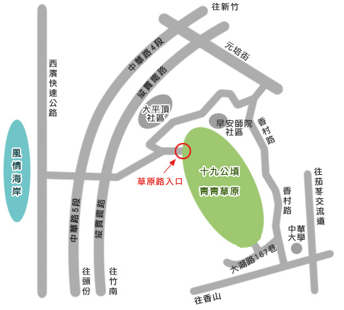**活動場所及動線**

**本次活動場地為青青草原之第一草原及涼亭。**

**行車路線：台一線往新竹方向行駛，在近西濱風情海岸處依指標左轉，沿途依循指標前進即可抵達青青草原。**

**活動動線：草原路入口下車後，順著櫻花大道往前步行約１５分鐘抵達油桐小徑，左轉進入後即到達活動場地。**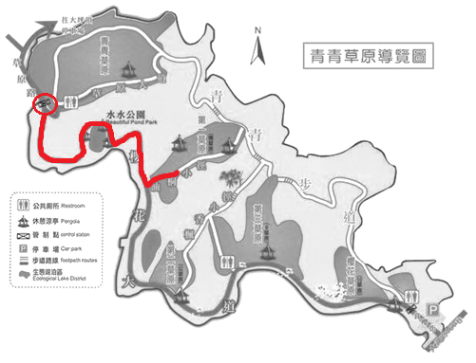

**徑**

**小**

**桐**

**櫻**

**花**

**大**

**道**